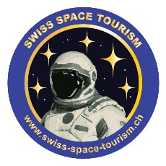 FORMULAIRE D’INSCRIPTION 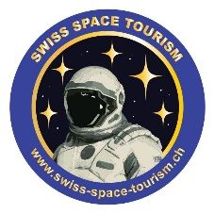
REGISTRATION FORM

Nom / Name :
Prénom / First Name :
Profession / Job Title :
Date de naissance (JJ/MM/AAAA) / Date of Birth (DD/MM/YYYY) :
Adresse / Address :
Code postale / Zip Code :
Lieu / Place :
Ville / City :
Pays / Country :
Téléphone privé / Home Phone :
Téléphone portable / Mobile Phone :
E-mail privé / Private E-mail :
Site internet / Web Site :

Mettre une croix dans les cases correspondantes à votre choix.
Insert a cross in the boxes corresponding to your choice.

◻ Je désire devenir un Membre Actif à vie de Swiss Space Tourism (CHF 100 / US$ 100 / EUR 80).
◻ I want to become a lifetime Active Member of Swiss Space Tourism (CHF 100 / US$ 100 / EUR 80).

◻ Je désire devenir un Membre Passif de Swiss Space Tourism pour 1 année (CHF 25 / US$ 25 / EUR 20).
◻ I wish to become a Passive Member of Swiss Space Tourism for 1 year (CHF 25 / US$ 25 / EUR 20).

◻ J’ai pris connaissance des Statuts de l’Association et les accepte sans réserve (www.swiss-space-tourism.ch).
◻ I have read the Statutes of the Association and accept them without reservation (www.swiss-space-tourism.ch).

PAIEMENT / PAYMENT

◻ Par Virement Postal // By Postal Transfer : CCP 15-166625-9, Swiss Space Tourism, 1212 Grand-Lancy, Geneva.
IBAN : CH26 0900 0000 1516 6625 9 CHF / BIC : POFICHBEXXX

◻ PayPal : utilisez l’e-mail // use e-mail « boris.otter@swiss-space-tourism.ch ».

Formulaire d’Inscription à l’Association à envoyer par e-mail à/Association Registration Form to send by e-mail to :

President & Founder of Swiss Space Tourism, Mr. Boris OTTER : boris.otter@swiss-space-tourism.ch

Lieu et date / Place and date :…………………………….……….. Signature :………………………………

